Снова чемпионы.

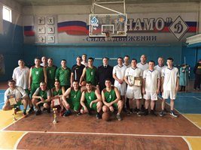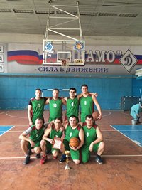 15 марта текущего года состоялся командный чемпионат УМВД России по Липецкой области по баскетболу, который завершился убедительной победой добринских полицейских. В своей группе «золото» соревнований во второй раз подряд завоевала команда ОМВД России по Добринскому району.
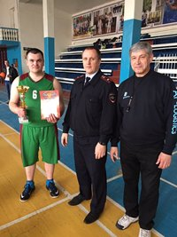 В баскетбольных матчах приняли участие 9 команд, представляющих подразделения органов внутренних дел Липецкой области. В финальном поединке пальма первенства осталась за добринцами. И теперь часть команды в составе старшего оперуполномоченного уголовного розыска Алексея Андреева, помощника оперативного дежурного Алексея Морозова, участкового уполномоченного полиции Артура Кузовкина и полицейского ИВС Василия Телегина, будет представлять наш отдел в составе сборной команды УМВД России по Липецкой области в соревнованиях ВФСО «Динамо» среди коллективов физической культуры органов правопорядка и безопасности Липецкой области по баскетболу, проводимого 16-17 марта. Поздравляем команду с победой и желаем успеха на предстоящих соревнованиях.

